2023绍兴高考成绩查询时间、方式及官方系统入口
2023年绍兴高考已顺利结束，接下是重要的成绩查询时间，本文整理了2023绍兴高考成绩查询的时间、方式及入口网址等相关信息。
绍兴查分时间预计6月26日公布，官方入口网址为：https://www.zjzs.net/，具体安排如下：

绍兴高考成绩查询时间2023
6月26日左右公布分段线，成绩一分一段表，提供考生成绩、位次号查询。
向强基计划招生高校提供入围考生的高考成绩、体检信息、特殊类型招生控制线。
6月29日8:30—6月30日17:30 符合要求考生填报提前录取院校、第一段平行录取、高校专项计划、高水平艺术团、高水平运动队和地方专项计划志愿。
7月1日—7月9日 军检、政审。
7月5日前 强基计划、西湖大学录取。
7月7日前 香港单招高校录取。
7月8日 高水平大学三位一体招生录取。
7月9日 浙江警察学院投档录取。

绍兴高考查询方式及入口
考生查询密码为考生报名系统密码，如有遗忘密码问题请联系当地报名点重置密码后登陆报名系统查询!
建议使用浏览器：IE8以上或Firefox,分辨率建议：1024*768以上
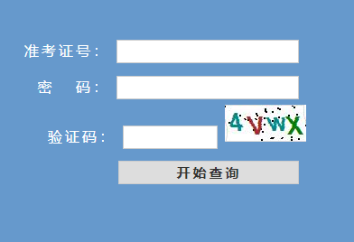
推荐阅读：
2023河南高考成绩查询方式及官方系统入口网
每年的高考成绩什么时间出来 2023几号查分数
2023年高考成绩什么时候放榜 各省高考放榜时间
2023高考成绩什么时候出来
每年高考成绩公布时间 什么时间公布成绩的
2023高考成绩什么时间公布几点到几点
2023高考成绩在全省排名怎么查 方法是什么 高考一分一段表如何查询
高考成绩一般公布时间 怎么查分数
空军飞行员不能在高考成绩公布后进行检测吗
高考成绩什么时候出来2023,怎么查
2022年浙江绍兴高考成绩查询入口网址
以上为2022浙江绍兴高考成绩查询方式及官方入口网址相关信息，请同学们收藏保存，及时查分！

